Электронное разрешение на парковку

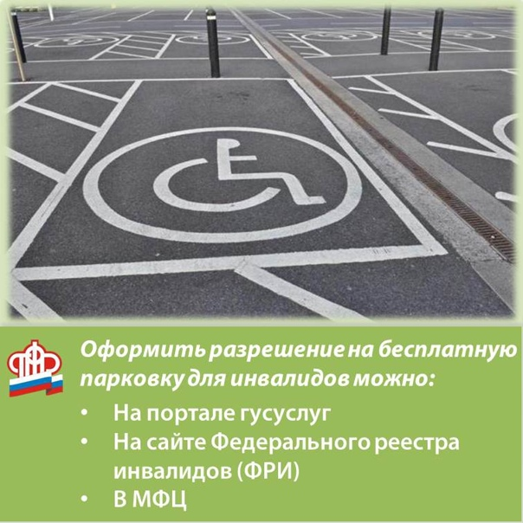

Клиентская служба (на правах отдела) в Муслюмовском районена поминает, что автомобильный знак «Инвалид», необходимый для льготного доступа к специальным местам на парковке, которым пользовались граждане с инвалидностью, перестал действовать с 1 января 2021 года.
Вместо него применяется электронное разрешение на парковку. При этом самостоятельно подтверждать право на бесплатную парковку не нужно, так как все необходимые сведения уже содержатся в базе данных Федерального реестра инвалидов(ФРИ), оператором которого является Пенсионный фонд России.
Гражданину с инвалидностью достаточно разместить во ФРИ сведения об управляемом им или перевозящем его автомобиле. Законный представитель инвалида (ребёнка-инвалида) также может разместить во ФРИ сведения о транспортном средстве, перевозящем инвалида (ребёнка-инвалида).
Заявление необходимо подать в Личном кабинете инвалида на сайте ФРИ, ЕПГУ или в МФЦ. Заявления в клиентских службах Пенсионного фонда не принимаются. Сведения об автомобиле, на котором планируется поездка, появятся во ФРИ в течение 15 минут после внесения данных любым из вышеуказанных способов. Данные подаются на один автомобиль, но при необходимости гражданин может изменить сведения о транспортном средстве, подав новое заявление, актуальными будут считаться сведения, размещённые во ФРИ последними. При этом один и тот же автомобиль может быть закреплён сразу за несколькими гражданами с инвалидностью.
Благодаря скорости привязки гражданам с инвалидностью теперь проще пользоваться услугами такси или каршеринга. То есть право на льготную парковку имеет тот автомобиль, который в данный момент физически перевозит инвалида.
Напомним, право на бесплатную парковку на специально выделенных парковочных местах предоставляется на автомобиль, управляемый инвалидом первой или второй группы, или перевозящим его, в том числе ребёнка-инвалида, а также инвалидам третьей группы, у которых ограничена способность в самостоятельном передвижении. Граждане из числа инвалидов третьей группы, ранее получившие опознавательный знак «Инвалид», также имеют право оформить данное разрешение.
Информация, занесённая во ФРИ, имеет силу на территории всей страны, тогда как раньше в каждом субъекте была своя база номеров машин, имеющих льготы. Таким образом, если автомобиль внесён во ФРИ, то пользоваться выделенными парковочными местами можно будет в любом регионе. Доступ к реестру получают органы власти всех субъектов, которые определяют количество льготных парковочных мест в общественных местах и проверяют право на льготное парковочное место.
С 1 января 2021 года проверка права на бесплатную парковку осуществляются только на основании сведений ФРИ.
До 1 марта 2021 года действует временный порядок определения инвалидности Постановление Правительства РФ от 16.10.2020 No 1697 «О временном порядке признания лица инвалидом», согласно которому вся процедура происходит исключительно на основе документов медицинских учреждений, без посещения инвалидом бюро медико-социальнойэкспертизы. Продление инвалидности также осуществляется заочно.

